 | Fiche Technique Produit 172
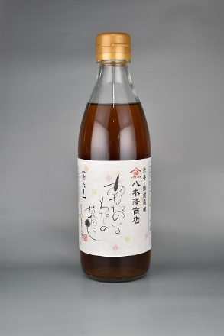 | Dashi liquide concentré (bouillon japonais) Yagisawa 360ml / Concentrated liquid Yagisawa dashi (Japanese stock) 360ml
 | Code produit / Reference |  | 172
 | Société productrice / Producing firm |  | YAGISAWA SHOTEN
 | EAN 13 |  | 4986058422215
 | Code douane(HS) / Customs code |  | 2103909089
 | Origine / Origin |  | Japon / Japan
 | Conditionnement / Conditionning |  | Bouteille verre / Glass bottle
 | Produit bio / Organic product |  | Non / No
Composition et utilisation / Composition and use
Ingrédients / Ingredients | Assaisonnement fermenté de blé (Blé, Sel, Shochu de riz, Eau) (35%), Eau (33,28%), Mirin (Riz, Koji de riz, Shochu de riz) (10%), Sel (7,5%), Sucre (7%), Poudre de bonite séchée (3,8%), Vinaigre de riz (2,5%), Kombu (0,92%) / Wheat brewed seasoning (Wheat, Salt, Rice shochu, Water) (35%), Water (33,28%), Mirin (Rice, Rice koji, Rice shochu) (10%), Salt (7,5%), Sugar (7%), Dried bonito powder (3,8%), Rice vinegar (2,5%), Kombu (0,92%)
Allergènes / Allergens | Blé, Bonite / Wheat, Bonito
OGM / GMO | Non / No
DLUO / Shelf Life | 540 jours / 540 days
Conservation avant ouverture / Storage conditions before opening | Conserver à température ambiante et à l'abri du soleil / Keep at room temperature, away from sunlight
Conservation après ouverture / Storage conditions after opening | Conserver au réfrigérateur et consommer dans 1 mois / Refrigerate and consume within 1 month
Description / Description | Le dashi est le bouillon japonais qui constitue l’essence de l’umami dans la gastronomie japonaise. Ce dashi sous forme liquide et concentrée réalisé de manière artisanale est une base pour celui qui souhaite explorer les goûts japonais. / Dashi is a Japanese broth, which is the essence of umami taste in Japanese food. This artisanal concentrated liquid dashi is a base for those wishing to explore the Japanese tastes.
Mode d’emploi / Application advice | Dilution recommandée de 1 pour 17 volumes. Il vous permettra de réaliser des soupes, des bouillons clairs, des sauces… Il sera délicieux dans la cuisson du riz. / The recommended dilution 1/17. It is ideal for making soups, cel ar broths, sauces, and also for cooking rice.
Valeurs nutritionnelles moyennes (pour 100g) / Nutrition facts (per 100g):
Valeur énergétique moyenne / Average energy value: |  |  | 377 kJ | 90 kcal
Matières grasses / Fat: | 0g | Glucides / Carbohydrate: |  | 20,7g
dont saturés / with saturated: | 0g | dont sucres / with sugar: |  | 16,2g
Sel / Salt: | 12,8g | Protéines / Protein: |  | 1,7g
Informations logistiques / Logistic informations
Volume Net / Net volume | 360ml | Poids Net / Net Weight |  | 414g
Poids Brut / Gross Weight | 685g
Colisage / Packing | 20 | Poids Net Colis / Package Net Weight (kg) |  | 8,28 kg
Dimensions Colis / Package Dimensions (P x L x H en cm) | 28,5 x 35 x 22,5 | Poids Brut Colis / Package Gross Weight (kg) |  | 14,10 kg
Mis à jour : 07/09/2022

